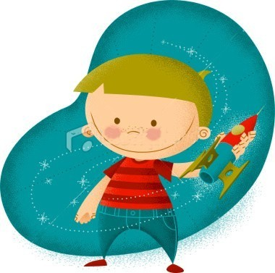
Vamos ler este poema?

Agora voltando ao texto, copie todas as palavras que significam algo a que o menino se compara.
Qual o título do poema?

Você sabe o que significa essa palavra IDENTIDADE? Pesquise no dicionário e anote aqui suas conclusões.

Identidade
Às vezes nem eu mesmo sei quem sou. Às vezes sou o “meu queridinho”
Às vezes sou “moleque malcriado”

Herói voador, Caubói lutador, Jogador campeão. Às vezes sou pulga, Sou mosca também
Que voa e se esconde De medo e vergonha.

Às vezes sou Hércules, Sansão vencedor.
Peito de aço, goleador. Mas o que importa
O que pensam de mim? Eu sou quem sou,
Eu sou eu.Sou assim Sou menino.

BANDEIRA, Pedro. Cavalgando o arco-íris. SP, 1984 https://picasaweb.google.com/jusci.pedagoga/Textos02#5201817482966452066

O que significa a expressão “moleque malcriado”. Discuta com seus familiares.

Se compararmos as expressões “moleque malcriado” e “meu queridinho”, o que podemos perceber?

E você? Compara-se a que, ou a quem? Escreva alguns versos se comparando com alguma coisa ou com alguém, assim como o menino do texto de Pedro Bandeira.

Esse texto é um poema. O poema é dividido em estrofes e versos. Verso é cada uma das linhas de um poema e estrofe é um conjunto de versos. Vamos numerar os versos do poema? Depois, descubra quantas estrofes e quantos versos há no poema.
ESTROFES VERSOS
Observe este trecho do poema:
“Que voa e se esconde
De medo e vergonha”

As palavras destacadas podem se transformar em adjetivos. Adjetivos são palavras que caracterizam algo ou alguém.

O menino tem medo e vergonha, então ele é MEDROSO e ENVERGONHADO

Agora você vai escrever aqui alguns adjetivos que caracterizem você e um colega.

Vamos ler esse texto.
ENTENDENDO O TEXTO

Qual o assunto do texto?

Quantos nomes próprios você encontrou no texto?

No texto, Bete quer ser bailarina, se Zé quisesse ter a mesma profissão que Bete, ele seria .
Já Camila quer ser cantora, se Juca também quisesse, ele seria

Destaque no texto o nome de todas as profissões que aparecem e depois escreva-as.

O QUE É QUE EU VOU SER?

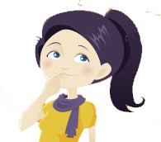
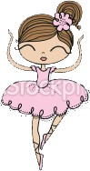
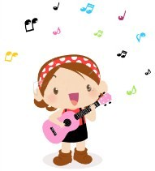
Bete quer ser bailarina Zé quer ser aviador Carlos vai plantar batata, Juca quer ser ator.

Camila gosta de música. Patrícia quer desenhar. Uma vai pegando o lápis, a outra põe-se a cantar. Mas eu não sei se vou ser Poeta, doutora ou atriz.
Hoje eu só sei uma coisa: quero ser muito feliz!

BANDEIRA, Pedro. Por enquanto eu sou pequeno. SP, 1995 https://picasaweb.google.com/jusci.pedagoga/Textos02#5201817482966452066

A voz presente no primeiro poema que lemos, “IDENTIDADE”, pertence a um menino, já no segundo poema, “O QUE EU VOU SER?”, pertence a uma menina. Analise os dois poemas e destaque os versos que comprovam isso.
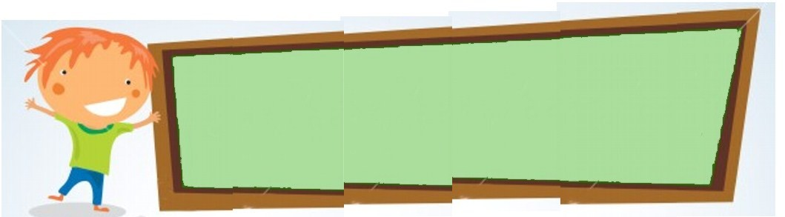
POEMA “IDENTIDADE”

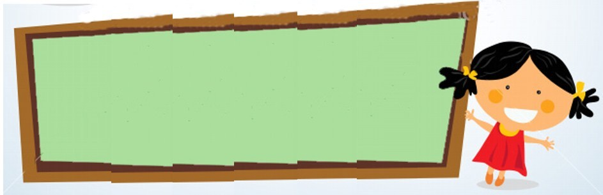
POEMA “O QUE É QUE EU VOU SER?”

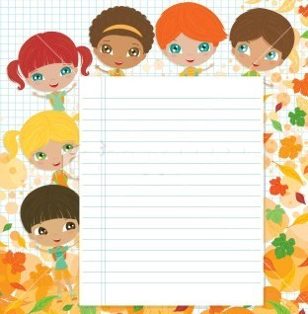
Você conhece outras profissões além daquelas descritas no texto? Faça uma lista com algumas que você conhece.
Profissão escolhida:
Agora, escolha uma profissão das que você escreveu e converse sobre ela com o seus familiares. Depois anote em um caderno ou folha.

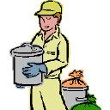
Cada profissão tem seu material de uso próprio. Tente descobrir quais os materiais necessários para exercer cada uma destas profissões. Escreva o nome e faça desenhos.

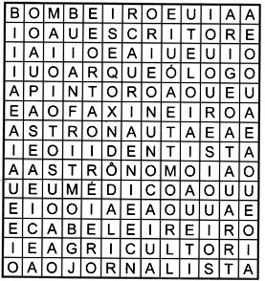
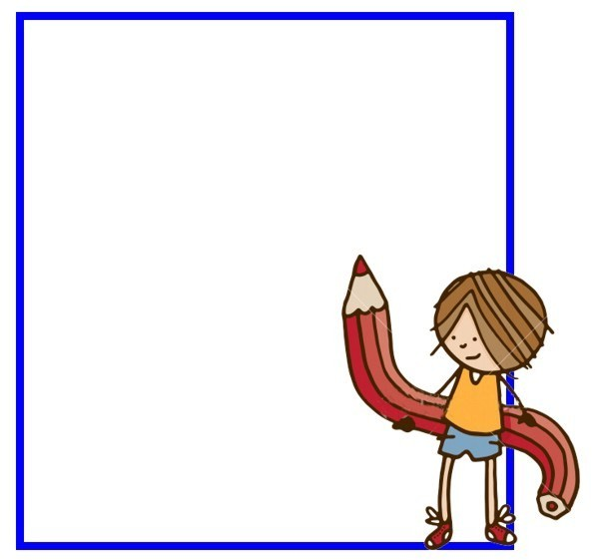
Encontre o nome de algumas profissões neste caça-palavras
Escreva aqui as profissões que você encontrou
http://artesdamaricotaserelepe.blogspot.com/2009/04/projeto-profissoes.html
Agora adivinhe que profissão é esta:

SOU O
Pá, cimento e pedra Com barro vou trabalhar Faço uma linda casa Pra quem quiser morar

E você? Qual profissão pretende ter. Escreva porque você escolheu essa profissão.
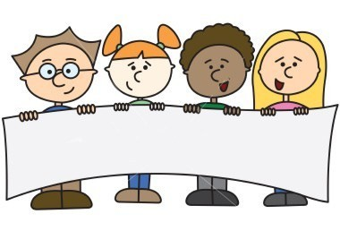

O QUE VOU SER...

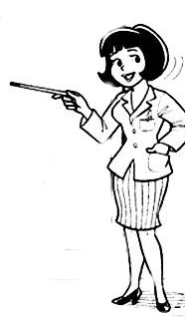
Resolva este ENIGMA. Troque os símbolos pelas letras e descubra a palavra que formou.
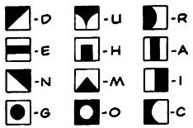

http://dicasmil.com.br/50-atividades-sobre-a-dengue.html/dengue-atividades-para-educacao-infantil-30

Você já ouviu falar sobre essa doença? Converse com seus familiares e escreva o que vocês sabem sobre ela.

Agora que você sabe do que estamos falando. Leia este texto.

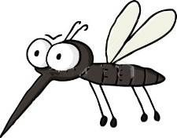
SOL... FÉRIAS E MOSQUITO
Janeiro tem sol, férias da escola, passeios... Que maravilha! Mas a má notícia é que esse mês — por trazer muito calor, mas também chuva — marca a época ideal para a reprodução dos mosquitos, especialmente o mosquito da dengue.
A dengue é uma doença causada por um vírus transmitido para o ser humano por meio da picada de mosquitos infectados. Só em 2010, mais de um milhão de pessoas em todo o mundo pegaram dengue, a maioria delas no Brasil, onde quase seiscentas morreram.
O responsável pela transmissão da dengue em nosso país é o mosquito Aedes aegypti. Em grego, a palavra aedes quer dizer “desagradável”. Um ótimo adjetivo para um bichinho que suga o nosso sangue e, ainda por cima, pode transmitir doenças, concorda?

http://chc.cienciahoje.uol.com.br/colunas/o-nome-dos-bichos/sol-ferias-e-mosquito Publicado em 07/01/2011

ENTENDENDO O TEXTO

Qual o assunto do texto?

De acordo com o texto, o que é necessário para que o mosquito se reproduza?

Procure o significado das palavras destacadas no texto utilizando o dicionário.
PALAVRA | SIGNIFICADO

No texto aparece um adjetivo que caracteriza o mosquito. Escreva aqui que adjetivo foi esse:

Escreva algum outro adjetivo que você utilizaria para caracterizar o mosquito da dengue.

Observe estas palavras retiradas do texto.

reprodução - doença

Essas duas palavras usam o Ç.
O Ç tem o som igual ao de outra letra.
Você sabe dizer que letra é essa?

O Ç É A LETRA C, SÓ QUE COM O SINAL GRÁFICO CEDILHA, O QUE NÃO MUDA A SUA ORDEM NO ALFABETO (É A TERCEIRA LETRA)

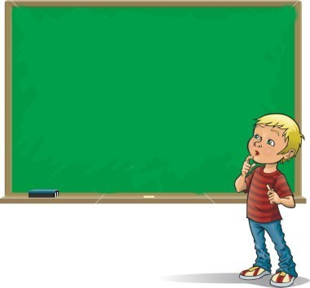
Agora complete esse jogo. Não vale consultar nada. Depois que preencher tudo,consulte as respostas.
Se você escreveu certo sem errar nenhuma letra ganha 10 pontos e se errou ganha 5 pontos.

Parte do corpo acima do pescoço: Serve para adoçar os alimentos: Personagem do circo que faz o público rir:

Fruta que a bruxa dá a Branca de Neve:
É usada no tempero e arde os olhos: Deve-se usar na cabeça quando anda de moto:

Alimento preferido do coelho: Lugar onde ficam as estrelas: A * e a formiga. Fábula conhecida:

Total de pontos

Quando você foi decidir a escrita das palavras, teve alguma dúvida? Conte qual foi e escreva aqui.

Agora, coloque aqui as palavras do jogo que começam com Ç.
Observando essas palavras, que letras aparecem depois do Ç?
Que respostas têm o C com som de S?
Observando essas palavras, que letras aparecem depois do C?
Converse com seus pais e registre aqui as conclusões a que você chegou sobre o uso do C com som do S e quanto ao uso do Ç.

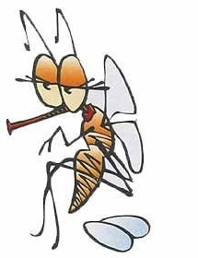
Ainda falando sobre a Dengue, vamos ler este outro texto.
Com certeza você já ouviu falar o que é necessário fazer para evitar a dengue: não deixar a água parada em vasos, pneus, garrafas... Mas você sabe por que isso é necessário? Para tentar evitar que a fêmea do Aedes Aegypti (mosquito transmissor da doença) ache um local bom para pôr os ovos.
A fêmea costuma botar seus ovos perto da água. E eles são bem resistentes. “A casca do ovo do Aedes Aegypti tem uma composição química que permite
que ela resista a condições desfavoráveis ao seu desenvolvimento por até um ano”, conta o entomólogo (estuda insetos) Anthony Érico Guimarães, da Fundação Oswaldo Cruz.
Essa característica nenhum outro ovo de mosquito tem. Então, se a fêmea escolher a dedo um local próximo à água e esse lugar secar, não há problema. Um ano depois, se ali surgir água de novo, os ovos vão eclodir, e as larvas, nascer.
Se levarmos em conta que o Aedes Aegypti costuma colocar 200 ovos de uma

só vez, imagine só o risco que nós corremos!

http://www1.folha.uol.com.br/folhinha/dicas/di11040908.htm

ENTENDENDO O TEXTO

Lendo o texto, descobrimos como nascem os mosquitos da dengue. Escreva como isso acontece.

No trecho “Se a fêmea escolher a dedo um local próximo à água...”, o que significa a expressão sublinhada? Anote suas conclusões.

Agora crie uma outra frase utilizando essa mesma expressão.

Vamos procurar o significado das palavras destacadas no texto utilizando o dicionário.
PALAVRA | SIGNIFICADO

No texto, os parênteses são usados em dois momentos. Explique com que finalidade ele foi utilizado em cada um desses momentos?
1º momento ( L. 3-4) usado para
2º momento ( L.8) usado para _

Observe o ciclo de reprodução do mosquito da dengue e tente numerar os textos de acordo com as explicações dadas.
São depositados pelas fêmeas nas paredes de recipientes (piscinas, poças d’água, etc)
Quando adulto é escuro, rajado de branco e parece muito com um pernilongo comum.

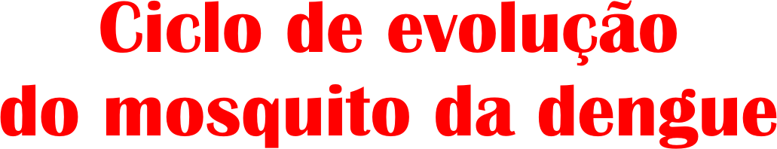
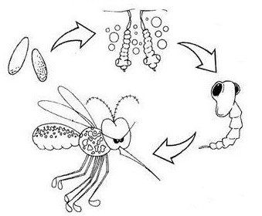
http://www.rota83.com/mosquito-da-dengue-atividades-desenhos-quadrinhos-versos-e- muito-mais.html

2

1

3
4
Se torna uma larva, é a fase de crescimento. Alimentam-se de detritos orgânicos, bactérias e fungos.
Apenas respira, anterior a fase adulta. Nesse momento é chamado de pupa.

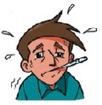
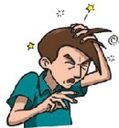
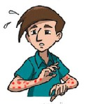
Agora que você já sabe como o mosquito aparece, fique ligado em alguns sintomas da doença. Conversando com as pessoas da sua casa, tente descobrir escrevendo aqui o que sentimos quando pegamos essa doença.

Já que você aprendeu um pouco mais sobre a dengue, escreva alguns conselhos que você daria para nos protegermos dela.

_
_
_
_
_
_
_

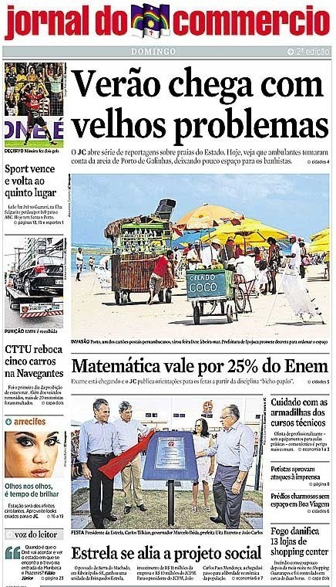
Chamada de reportagem
Observe essa imagem. De que gênero textual estamos falando?

Nesse jornal só há um texto?
Pensando em textos de jornais, esses da capa são longos ou curtos? Por quê?

Estes são alguns elementos que compõem a capa de um jornal, tente identificá-los no texto ao lado passando uma linha em volta da cor pedida.

Nome do Jornal
VERDE
Legenda de fotos
AZUL
Manchetes
VERMELHO
MARROM
Ainda observando a primeira página do jornal. A manchete com letras maiores está em cima, no meio, ou embaixo da página?
Por que você acha que ela está nessa posição?

Por que, na primeira página, há títulos com letras maiores do que as de outros? Discuta com as pessoas da sua casa e escreva aqui o que pensaram.

O que você acha das fotografias maiores e mais coloridas? Serão elas as mais importantes da primeira página? Por quê?

Observe esse recorte da capa do jornal.
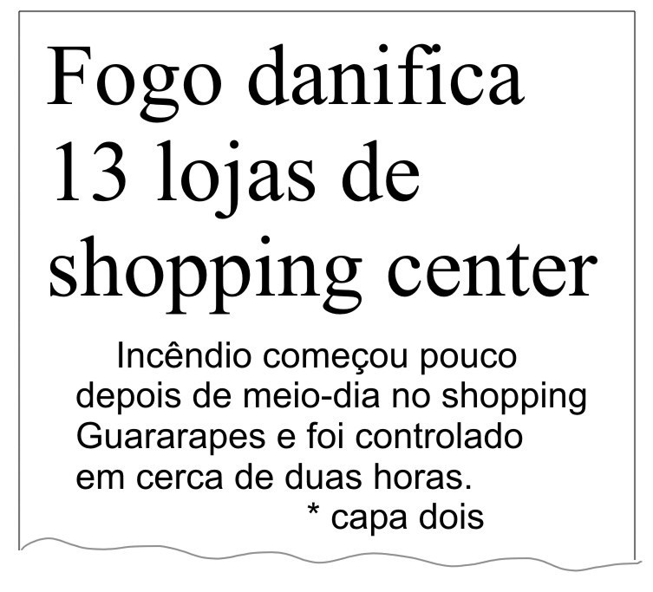
Na reportagem, capa dois, significa a sessão do jornal onde encontraremos a matéria completa.
Para que serve o texto abaixo da manchete?

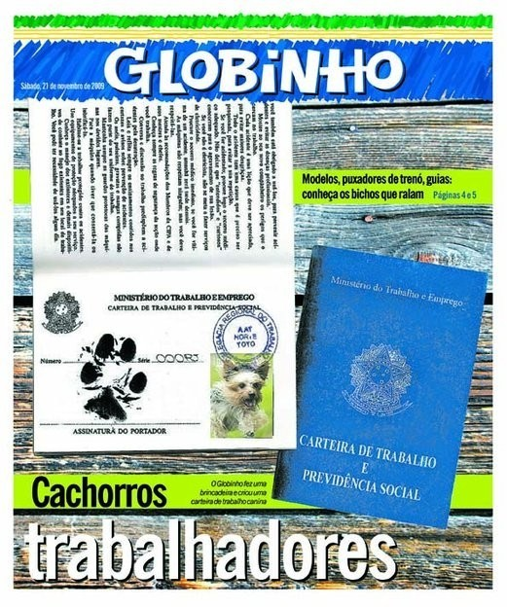
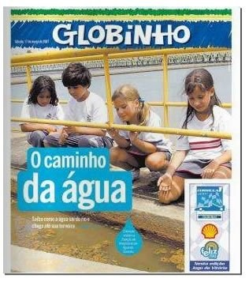
Observando essas capas, tente descobrir o assunto da manchete principal e relacione.

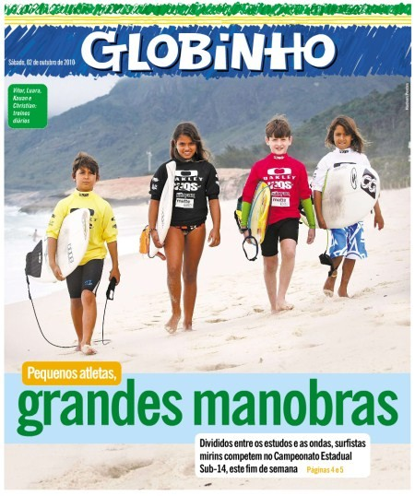
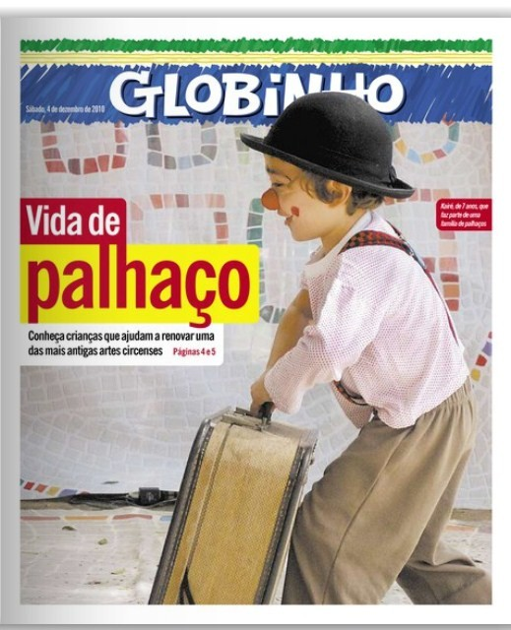
http://midiabacana.com.br/busca/globinho/ http://fazendafarao.blogspot.com/2010/12/
fazenda-farao-no-globinho.html
http://www.designup.pro.br/pro/raquelcord eiro

http://ninaporto.wordpress.com/2007/04/0 4/globinho/
Cães que trabalham como gente grande em várias áreas como: modelo, puxadores de trenó, guia de pessoas com
deficiência visual e ganham
recompensas
que fazem.
pelo
trabalho
1
A chegada da água
nas nossas torneiras.
Explica chega mostrando estágios
passa.
como até
todos
que
ela lá, os
ela
3
Crianças
que
desde
pequena já fazem cursos circenses e renovam a alegria de multidões em uma prática bem antiga que é o trabalho do
palhaço.
4
Crianças que gostam de surfar e fazem disso uma profissão, participando de
campeonatos e ganhando medalhas

2
Vamos dar uma olhada nestes outro texto que também aparece no jornal.

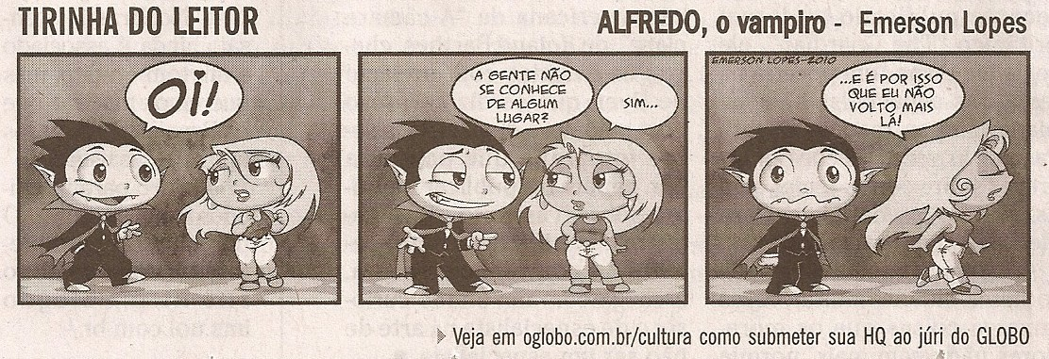

http://alfredovampiro.blogspot.com/2011/04/alfredo-no-globo.html

Em sua opinião, esse texto aparece no jornal para quê?

Quando nos deparamos com uma tirinha, percebemos que o diálogo entre as personagens é reproduzido através de que elemento gráfico?
No segundo quadrinho, na resposta da menina, o que significa aquela pontuação (...)? Converse com seus familiares e escreva suas conclusões?

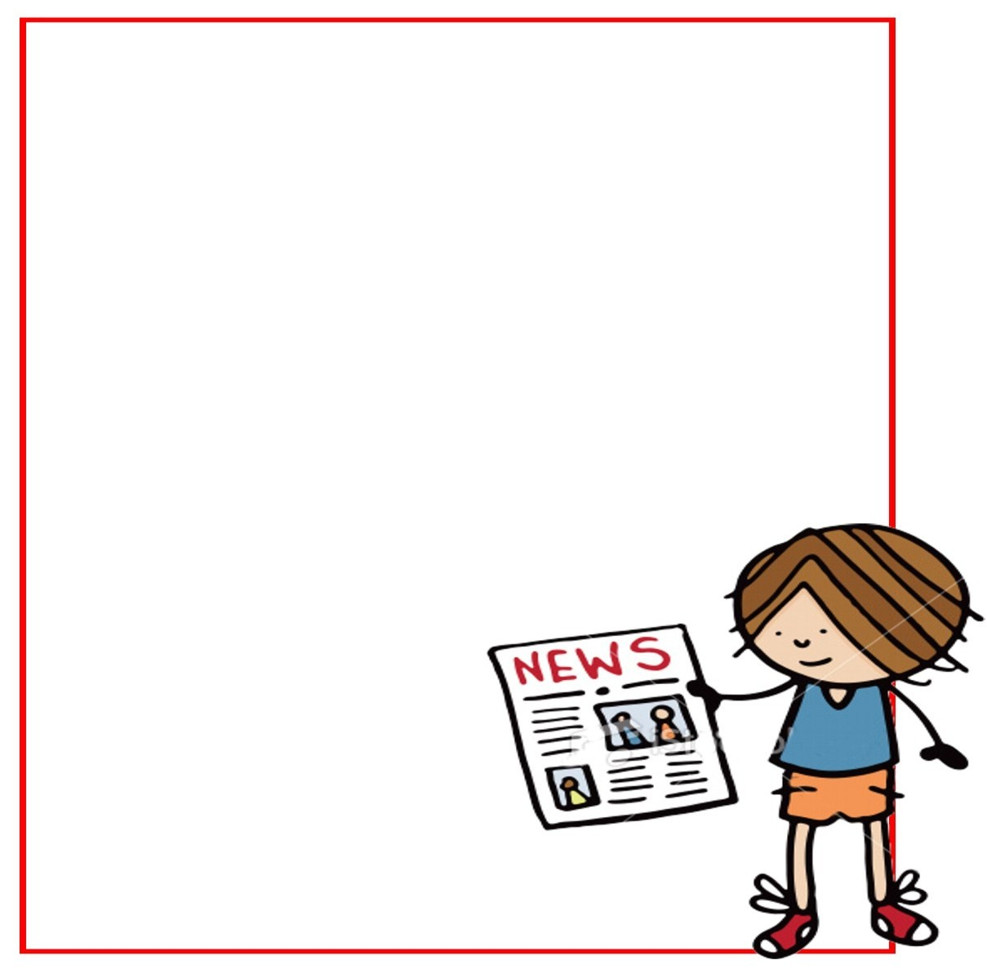
No jornal também encontramos textos como este:
Você sabe como chamamos textos como esse, que aparecem em jornais?
_
Observe o anúncio em destaque e responda quais as principais
informações que ele tem.
_
Para que serve um anúncio?
Converse com seus
pais e escreva
sua conclusão.
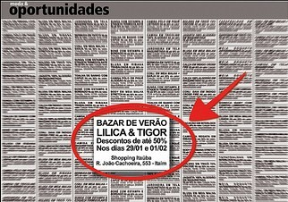
http://alfredovampiro.blogspot.com/2011/04/alfredo-no-globo.html

Observe estes outros anúncios de jornais.
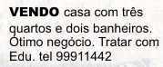
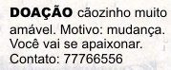
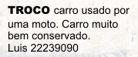

Todos esses anúncios estão vendendo alguma coisa? O que cada um pretende?

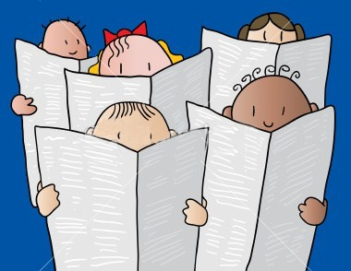
Se você tivesse que optar por um desses anúncios, qual escolheria e por quê?

Agora, você vai criar um anúncio de jornal. Primeiro pense o que você vai vender e não se esqueça de colocar todas as informações que são necessárias no anúncio.

Vamos ler a fabula de La Fontaine

A CIGARRA E A FORMIGA

Durante o verão a cigarra não fez outra coisa senão cantar feliz por encontrar tanto alimento à sua disposição. Para qualquer lado que olhasse ela avistava uma quantidade incontável de folhas verdes e tenras com as quais podia saciar o apetite quando bem entendesse, e por isso ela cantava sem parar, demonstrando a alegria que sentia por viver naquele paraíso.
Mas o tempo passou, o clima mudou, e quando o inverno chegou a cantora imprevidente se viu em estado de extrema penúria, sem ter nada para comer. Por isso ela se viu forçada a bater na porta da casa da formiga, que morava perto dela, pedindo que esta lhe emprestasse comida suficiente para que pudesse atravessar o período de estio sem correr o risco de morrer de fome, e prometendo que pagaria esse empréstimo com juros, tão logo chegassem novamente à estação da fartura. Mas a formiga perguntou:
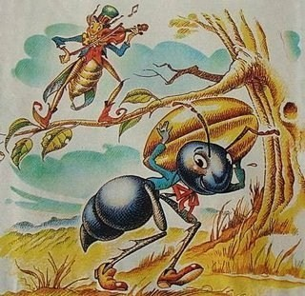
- O que foi que fizeste durante todo o verão?
- Bem... eu cantava noite e dia, a qualquer hora - respondeu a cigarra.
- Oh! Mas que beleza! — replicou a formiga. — Pois se antes cantavas, agora poderás dançar o quanto quiseres!
Moral da história: Os que não pensam no dia de amanhã, pagam sempre um alto preço por sua imprevidência.
http://www.fernandodannemann.recantodasletras.com.br/visualizar.php?idt=104099
Você já conhecia essa fábula? Procure se informar sobre as características principais de um texto do gênero fábula. Anote o que descobriu.

Qual trecho do texto representa um diálogo?

Como você descobriu? Qual foi o sinal de pontuação utilizado pelo autor?

Vamos procurar o significado das palavras destacadas no texto utilizando o dicionário.
PALAVRA | SIGNIFICADO

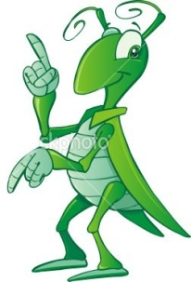
Antes de chegar o inverno o que cada personagem fez?
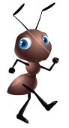

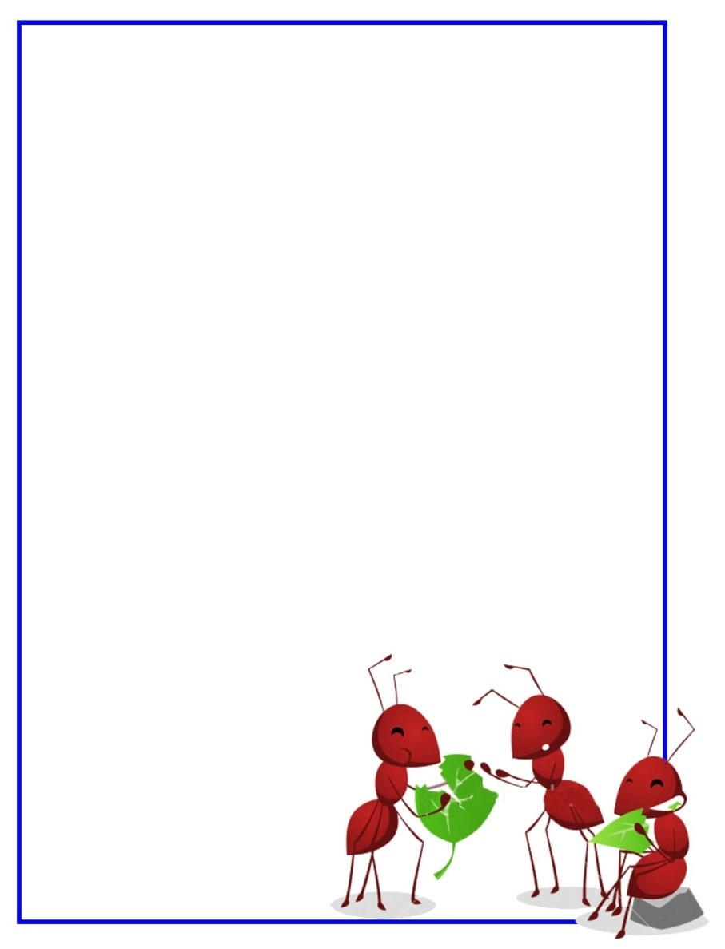
Agora você vai tentar organizar as informações de acordo com o texto.
Ela tinha muitas folhas verdes à sua disposição.
A cigarra cantava feliz durante todo o verão.

Leia esta outra fábula escrita por dois autores diferentes.
A RAPOSA E AS UVAS
(Esopo)

Morte de fome, uma raposa foi até o vinhedo sabendo que ia encontrar muita uva. A safra havia sido excelente. Ao ver a parreira carregada de cachos enormes, a raposa lambeu os beiços. Só que a alegria durou pouco: por mais que tentasse, não conseguiu alcançar as uvas. Por fim, cansada de tantos esforços inúteis, resolveu ir embora, dizendo:
— Por mim, quem quiser essas uvas pode levar. Estão verdes, estão azedas, não me servem. Se alguém me desse essas uvas eu não comeria.

Moral: Desprezar o que não consegue conquistar é fácil.
http://asfabulasdeesopo.blogspot.com/2009/04/raposa-e-as-uvas.html

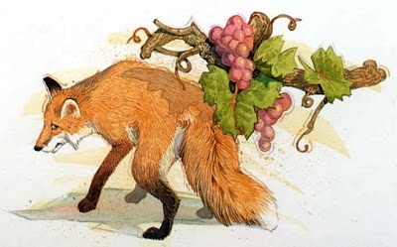
http://books.google.com.br
A RAPOSA E AS UVAS
(La Fontaine)
Contam que certa raposa, andando muito esfaimada, viu roxos, maduros cachos pendentes d’alta latada.

De bom grado os trincaria mas sem lhes poder chegar
disse “Estão verdes, não prestam, só cães podem tragar!”

Eis que cai uma parra, quando prosseguia o seu caminho,
e crendo que era algum bago, volta depressa o focinho.

Os dois textos que você leu são a mesma fábula. Mas o que há de diferente entre eles? Discuta com seu professor e anote aqui suas conclusões.

A lição, ou ensinamento que a fábula traz é chamada MORAL DA HISTÓRIA.

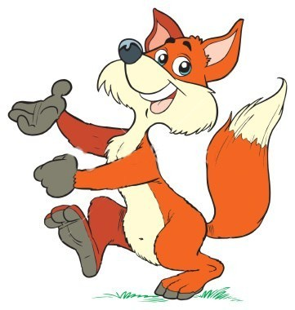
Escreva aqui qual foi a moral dessa fábula: Agora, tente explicar o que significa essa moral com suas palavras.

Observe este trecho da fábula:
“Morta de fome, uma raposa foi até o vinhedo sabendo que ia encontrar muita uva.”

Escreva como ficaria esse trecho se substituíssemos uma raposa por algumas raposas? Escreva aqui
A palavra raposa está no singular, já a palavra raposas está no plural.
O que você conseguiu concluir a respeito do plural? Anote aqui o que você pensou.

No texto de ESOPO você consegue identificar as palavras que estão no plural? Faça uma lista com as palavras que você encontrou.

Leia esta frase do texto trabalhado
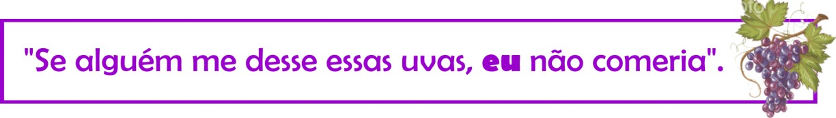
Quem é o eu dessa frase? Quem disse isso?

Agora vamos observar este trecho do texto:
(...) a raposa lambeu os beiços.
Ela lambeu os beiços.
Nesse trecho, que palavra substituiu a palavra raposa?

Analise estas frases e substitua as palavras marcadas por uma dessas outras.

nós

ele

eles

(...) estão verdes, só cães podem tragar.
Eu e meu amigo não gostamos da fábula.
(...) voltou o focinho bem depressa.
Você gosta de histórias em quadrinhos? Vamos ler esta!
Nessa história, qual parte você achou mais engraçada?

Procure na história uma palavra que imita, representa um som. Que palavra você encontrou?

Que som ela representa?
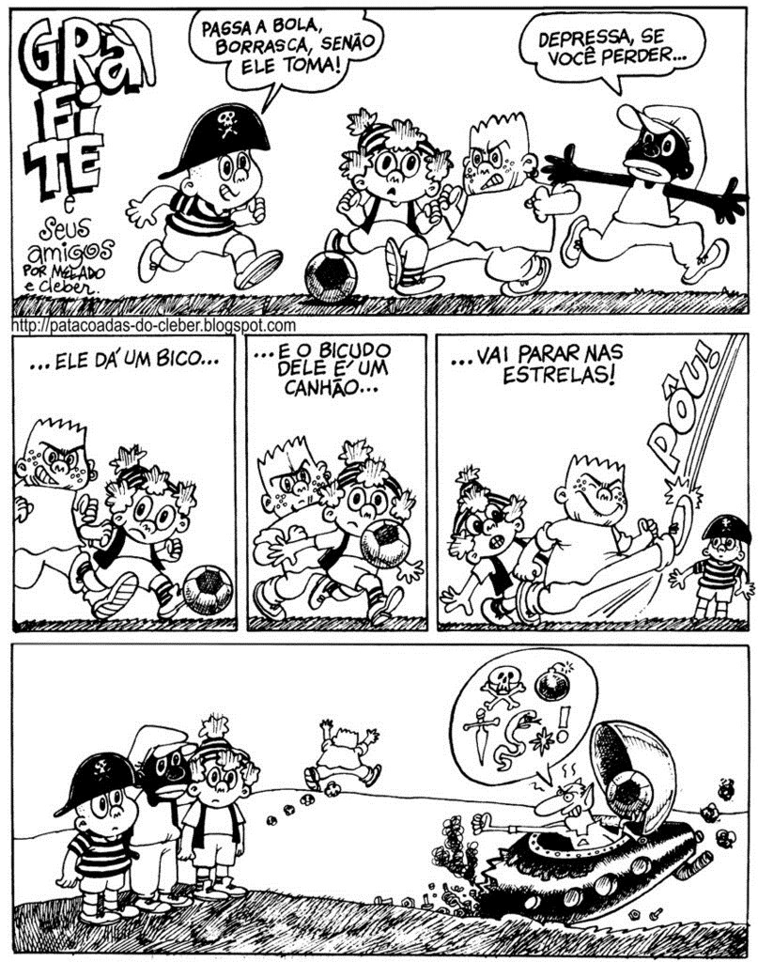

Palavras que representam algum som são chamadas onomatopeias!

http://i163.photobucket.com/albums/t295/cleber_album/extraterrestre.jpg

ENTENDENDO O TEXTO
O que os meninos estavam fazendo?

No primeiro quadrinho uma das personagens tenta alertar o outro. Sobre o que ele estava alertando o colega?

O que significa esta pontuação (...) utilizada na fala da personagem do 1º quadrinho e que aparece também nos demais quadrinhos posteriores?

Como você contaria com palavras, sem imagens, essa história? Escreva aqui.

_
_
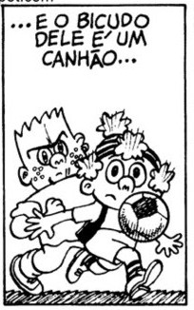
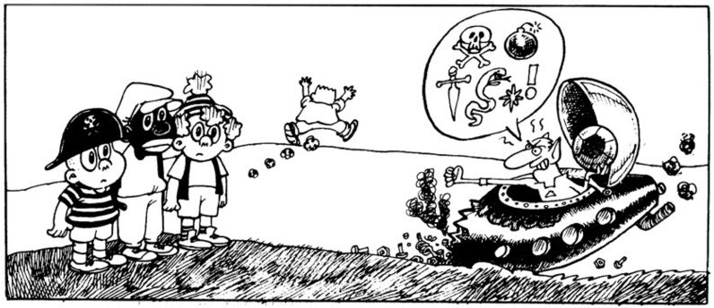
Observe os traços utilizados para caracterizar as feições nos rostos dos garotos no quadrinho abaixo.
Que sentimentos ou impressões a cena expressa?

Na história em quadrinho o que é mais importante, o texto ou a imagem, ou os dois? Por quê?
No último quadrinho da história o autor utiliza alguns recursos gráficos para representar a fala do extraterrestre. Converse com seus familiares e escreva aqui o que esses desenhos significam?

Além de interpretar os desenhos na fala do extraterrestre, como você perceberia que ele não ficou nada satisfeito com o acontecido.

EU FOFOCO, TU FOFOCAS, ELA FOFOCA
Vamos falar a verdade: quem pode realmente afirmar que nunca fez uma fofoca? É isso mesmo! Não adianta torcer o nariz, dizer que não gosta, que só cuida da sua vida... A fofoca é tão enraizada no cotidiano das pessoas, que fofocamos até sem perceber. Dúvida? Você já fez algum comentário maldoso sobre a roupa de outras pessoas? Contou, em uma rodinha de amigos, uma história que estão dizendo sobre a menina mais popular da escola, sem confirmar se é realmente verdadeira? Para qualquer uma dessas situações, a resposta é uma só: você fofocou!
Agora você deve estar pensando: qual é o problema em dizer uma maldadezinha de vez em quando ou falar da vida dos artistas? À primeira vista pode parecer que contar um mexericozinho não tem consequência nenhuma... Mas o grande problema é que ninguém consegue controlar os rumos que as fofocas tomam.
Mesmo se for uma coisa aparentemente boba, como dizer que a blusa de alguém é horrorosa, as fofocas costumam se espalhar e chegar ao ouvido daquele que sofreu o mexerico. Vendo do lado de fora, pode até parecer divertido... Mas e quando a história é com a gente? Aí tudo muda de figura, não é mesmo? Se isso está acontecendo com você, a boa notícia é que, mais rápido do que você imagina, outra fofoca vai tomar o lugar da sua: no mundo do disse-me-disse, as notícias se renovam mais rápido do que a velocidade da luz! Por isso, se você é a "bola da vez", tente não ficar magoado e deixe de lado.
Adaptado de http://www.jnjbrasil.com.br/noticia_full.asp?noticia=3223
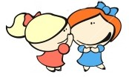
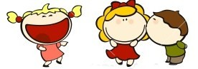
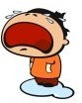

ENTENDENDO O TEXTO
Após ler o texto, você acha que a fofoca é uma coisa boa? Por quê?

Lendo este trecho “Por isso se você é a “bola da vez”, tente não ficar magoado”. Agora, converse com seus amigos sobre o que significa a expressão em destaque.
_ Alguém já fez alguma fofoca sobre você? Conte pra gente como foi e como você se sentiu.
_
_
_
_

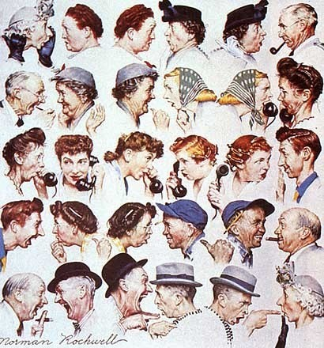
Observe este quadro.
Junto com um colega escolha uma das cenas em que as pessoas estão se comunicando. Observe os gestos e as expressões dessas pessoas e crie um possível diálogo entre elas.
Não se esqueça de circular a cena que vocês escolheram!
O artista descreve através dessa pintura o caminho percorrido por uma fofoca. Para isso ele usa apenas imagens, deixando para o leitor a tarefa de imaginar a conversa entre as pessoas.

http://101maneirasde.blogspot.com/2010/02/aniversario-de-norman-rockwell.html

O diálogo é composto pela conversa de duas ou mais pessoas. Não se esqueça de utilizar o travessão (---) quando for escrevê-lo!

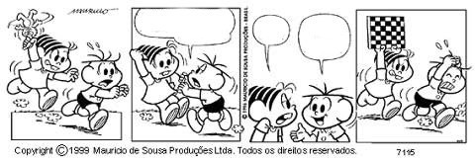
Um diálogo também pode ser representado através de balões, que indicam a fala de cada personagem. Crie um diálogo observando as expressões das personagens.
http://www.planetaeducacao.com.br/portal/artigo.asp?artigo=172

Você já ouviu falar de uma personagem de nosso folclore chamada bicho-papão? Para saber mais sobre ela, leia este trecho de um texto.
A escuridão sempre dá medo. De dia, a gente vê o céu, vê a rua, vê quem está perto, vê o automóvel lá longe. De noite a coisa muda de figura.
[...]
É por essas e outras que, quando a noite chega, tem gente que sente tanto medo que nem consegue pegar no sono.
[...]
É que, quando a luz vai embora, a gente já não tem certeza de nada. Uma simples vassoura, encostada num canto, pode ser uma criatura magricela de cabeleira arrepiada.
[...]
A escuridão parece ter o dom de ligar os motores da nossa imaginação. [...]
Os bichos papões nascem justamente daí: da noite que esconde e desorganiza tudo, do pesadelo, da sensação de perder o controle sobre as coisas e, claro,

principalmente, do medo...

Adaptado de http://patialvesnaeducacao.blogspot.com/2011_08_01_archive.html

Circule os sinais de pontuação que aparecem no primeiro parágrafo.
Como são chamados os sinais de pontuação que você circulou? _ Qual foi a função dessa pontuação nesse parágrafo? Converse com o professor e escreva aqui.

Leia este outro trecho do mesmo texto, mas nesse retiramos a pontuação que o autor havia feito.

Voz de mãe quando surge na escuridão é uma das coisas mais lindas que já inventaram até hoje
A gente escuta aquela voz de veludo aquele som quentinho vai dando um conforto gostoso vem uma preguiça a gente amolece fecha os olhos e de repente desaparece tudo medo aflição angústia susto e escuridão.
A pontuação fez falta para a compreensão do texto? Por quê?

_
Pontue o texto, colocando vírgula e ponto final onde achar necessário.
Agora, registre aqui, coletivamente com a turma, as conclusões sobre o uso do ponto final e da vírgula.

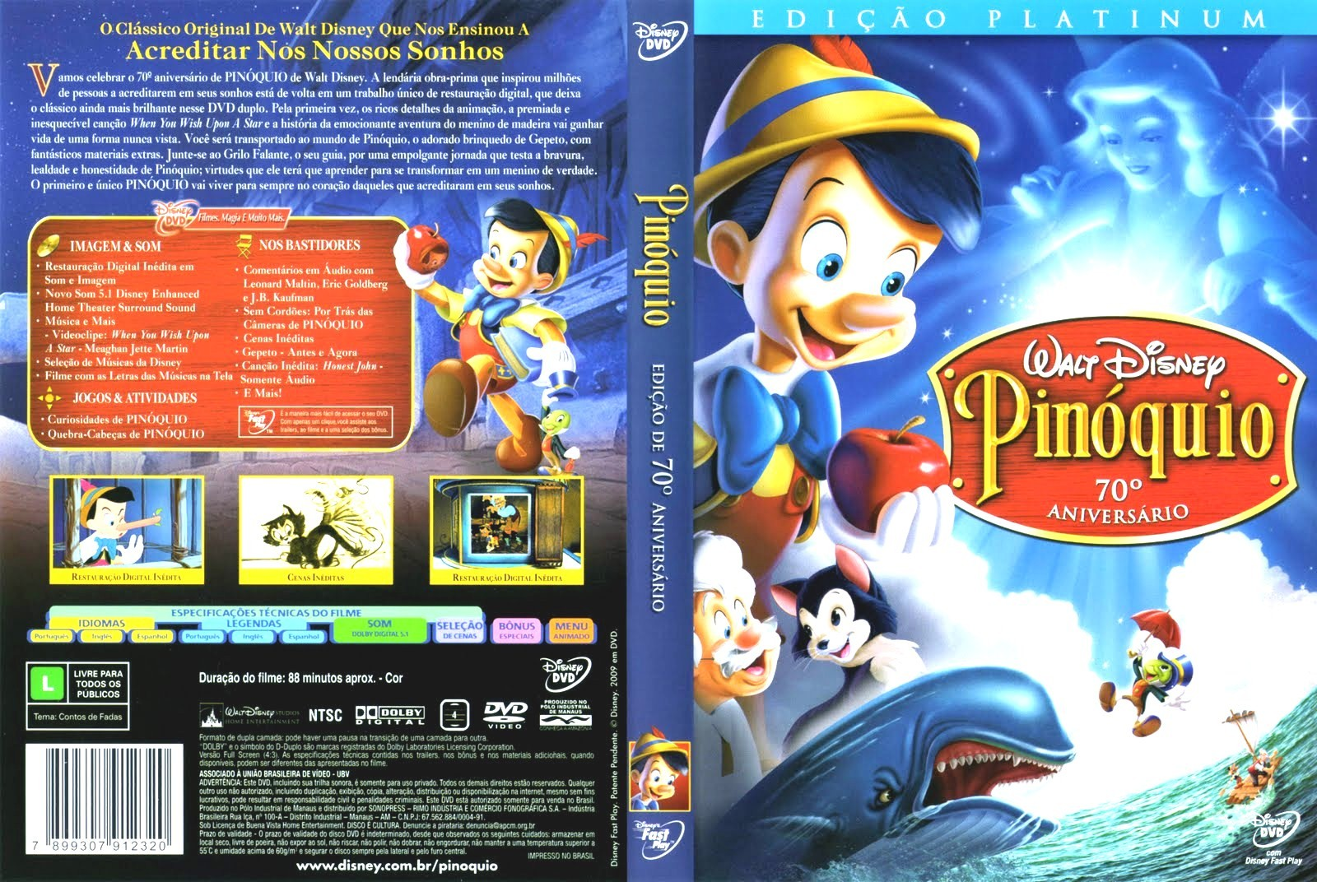
Observando esta imagem, o que você acha que vai ler agora?
http://coversblog.wordpress.com/2009/09/10/pinoquio-edicao-de-70%C2%BA-aniversario/

Você conhece essa história do filme? Junto com seus colegas, conte oralmente o que acontece nela.
Qual o nome do filme?

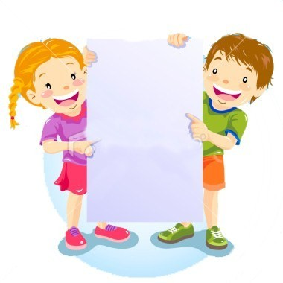
Ainda analisando a capa do DVD, o que chama mais atenção, o texto verbal ou o texto não verbal?

Na sua opinião, por que esse tipo de texto predomina na capa do DVD.

Que outras informações a capa do DVD também mostra.
_

Agora conte um pouco sobre a história do Pinóquio
O texto verbal é construído com palavras

O texto não verbal é construído com imagens.

FONTE: Secretaria Municipal de Educação de Duque de Caxias

